**Цель:** прививать интерес к исследовательской деятельности.

**Образовательные области:** познание, коммуникация, социализация, безопасность.

**Задачи по образовательным областям:**

**«Познание».**  Развивать у детей познавательный интерес через знакомство с техникой проведения опытов с водой; развивать наблюдательность, способность сравнивать, сопоставлять, делать выводы; продолжать учить читать схемы.

**«Социализация».** Воспитывать умение общаться со сверстниками во время проведения опытов.

**«Безопасность».** Знакомить с правилами безопасности при проведении опытов.

**«Коммуникация»** Развивать самостоятельность у детей в процессе опытов, умение работать в паре.

**Предполагаемый результат** - умение детей проводить опыты, работать сообща, делать выводы, читать схемы.

**Ход НОД.**

Воспитатель:  Давайте представим, что я – мама Тучка, а вы - мои детки. Как вы думаете, кто ее детки? (капельки). (Воспитатель прикасается к детям, называет капелек по именам). - Капельки, вам пора отправляться в путь (звучит аудиозапись со звуками дождя). Полетели капельки на землю. Попрыгали, попрыгали… (Дети прыгают). Скучно им стало поодиночке прыгать. Собрались они вместе и потекли маленькими веселыми ручейками. («Капельки» взявшись за руки, соединяются в одну цепочку) Встретились ручейки и стали большой рекой. («Ручейки берутся за руки, образуют круг). Текла, текла речка (дети идут по кругу) и попала в большой океан. (Дети делают круг шире). Плавали, плавали капельки в океане, (идут по кругу), а потом вспомнили, что мама Тучка наказывала им, домой вернутся. Тут солнышко пригрело. Стали капельки легкими, потянулись вверх (Дети поднимают руки вверх).

Испарились они под лучами солнышка и вернулись к маме Тучке. (Дети подбегают к воспитателю). Одна капелька была очень любознательной и отправилась в путешествие по всему свету и увидела много интересного. Сейчас она расскажет нам свою историю. Давайте послушаем. (Воспитатель показывает детям презентацию «Путешествие капельки).

«Жила – была капелька. Как- то сидела она на тучке со своими подружками. Но вдруг, сверкнула молния, и ударил гром. Капелька испугалась и, спрыгнув с тучки, полетела вниз вместе с другими капельками. Упав на землю, они образовали лужу. Теперь капелька со своими подружками стала купаться и веселиться в луже. После того, как капелька оказалась на земле, недолго ей пришлось играть в луже. На улице стало холодать, лужа постепенно замерзла – и капелька превратилась в льдинку. Ее подружки нарядились в красивые платьишки и падали на землю уже снежинками. Скучно стало капельке, когда лужа замерзла, ведь она теперь не могла двигаться. Становилось все теплее, и вскоре лужа растаяла. Капелька снова могла свободно плавать. Но дни становились все жарче и жарче, солнышко припекало все сильнее и сильнее. Капелька стала очень легкой и полетела вверх, и в небе со своими подружками они образовали белое пушистое облако. Капелька сидела на своем облачке и мечтала вновь вернуться на землю».

Воспитатель: где мы можем встретить капельки воды на земле?

(Ответы детей: в капельке дождя, в ручейке, реке, море, океане).

Воспитатель привлекает детей к речевой работе: Вода в море – какая? Морская. В океане – океаническая, В реках – речная. В озёрах – озерная. В болотах - болотная.

Воспитатель: А что же такое вода? Какими свойствами она обладает?

Чтобы выяснить это мы отправимся в путешествие в город открытий. В этом городе есть несколько улиц: первая - улица цвета. (Воспитатель предлагает взять пробирки с водой и рассмотреть).

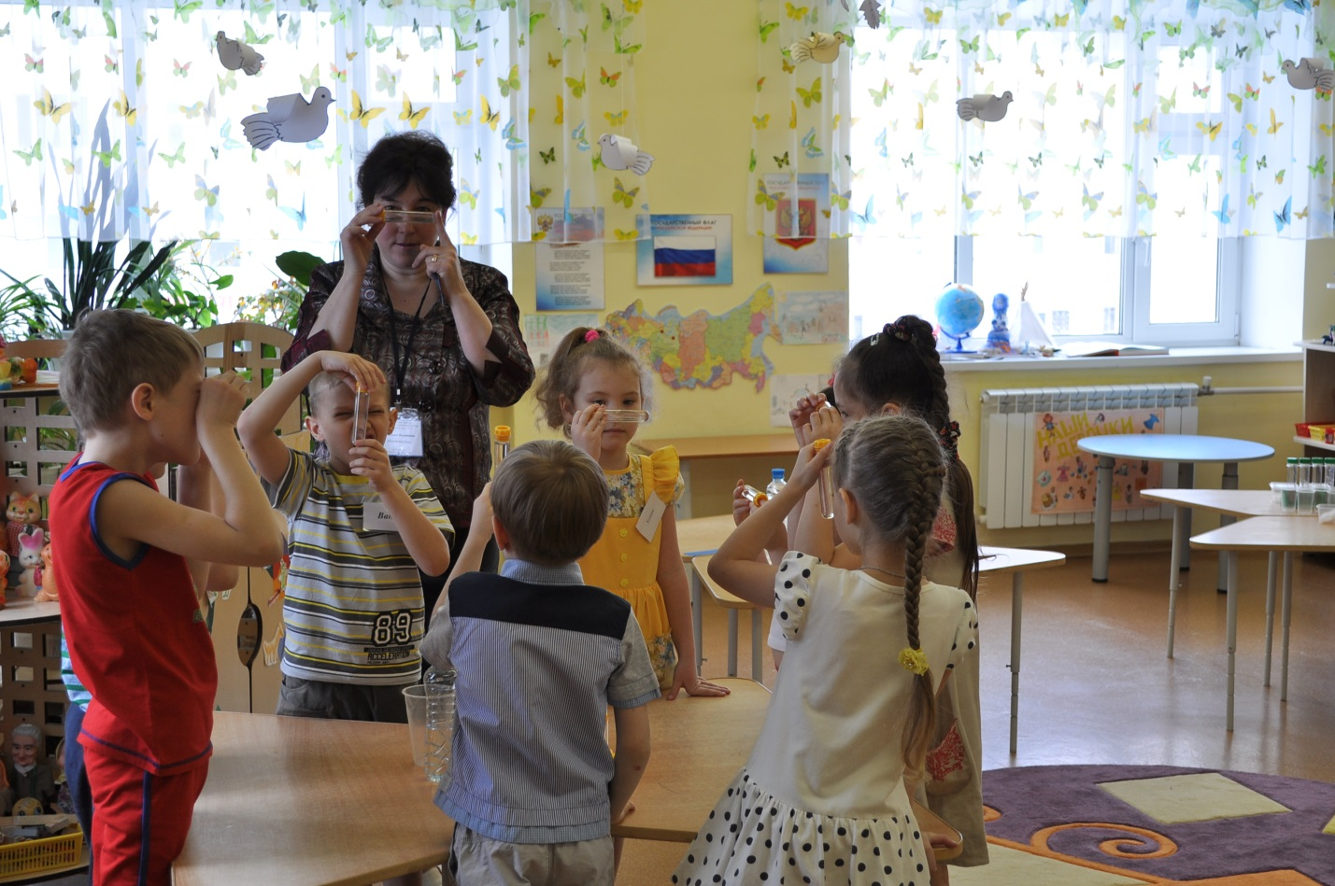

- Ребята, какого цвета вода? (прозрачная, бесцветная) - Можно ли воду сделать непрозрачной? - Что нам для этого нужно? (краски) - Чем мы будем капать краску в воду? (пипетками) - Давайте попробуем. Добавляем краску понемногу, наблюдая, как изменяется прозрачность воды (дети берут пробирки с водой, пипетками капают краску в воду).

Воспитатель предлагает посмотреть через пробирку. - Какая стала вода? 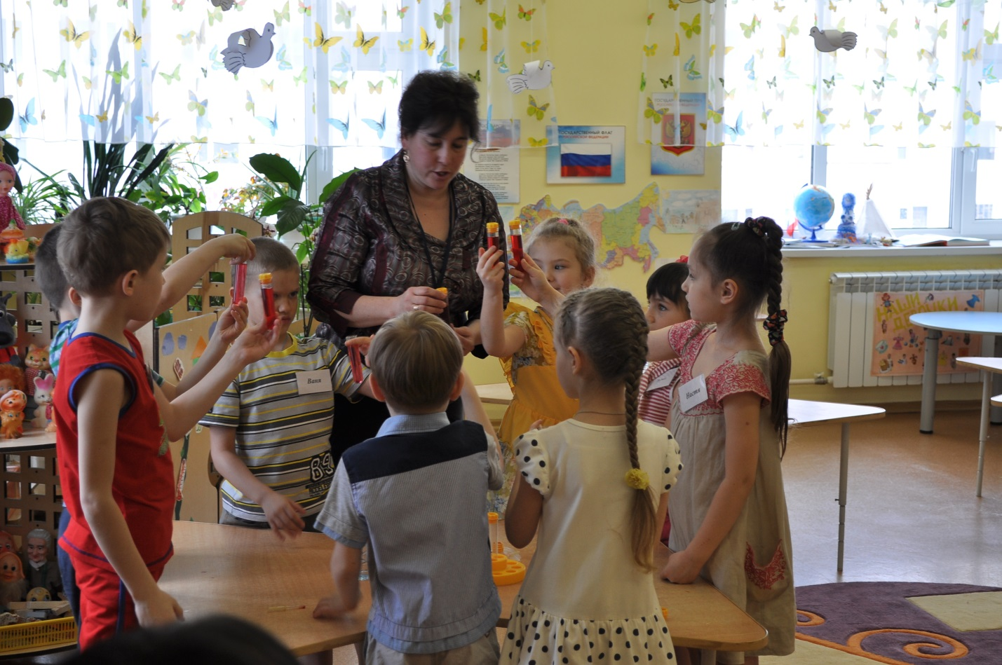

- Вам что ни будь видно через окрашенную воду? Вывод: вода прозрачная жидкость. Используем при этом алгоритм, символизирующий это свойство воды. И вывешиваем его на доску.

Ребята, я приглашаю вас пройти на следующую улицу. Она называется: улица запахов. - Ребята, есть ли у воды запах. (Ответы детей). - Что можно сделать, чтобы у воды появился запах? (капнуть капли или другие ароматы).   
Затем дети пипетками капают масло или капли. Предложить понюхать воду. 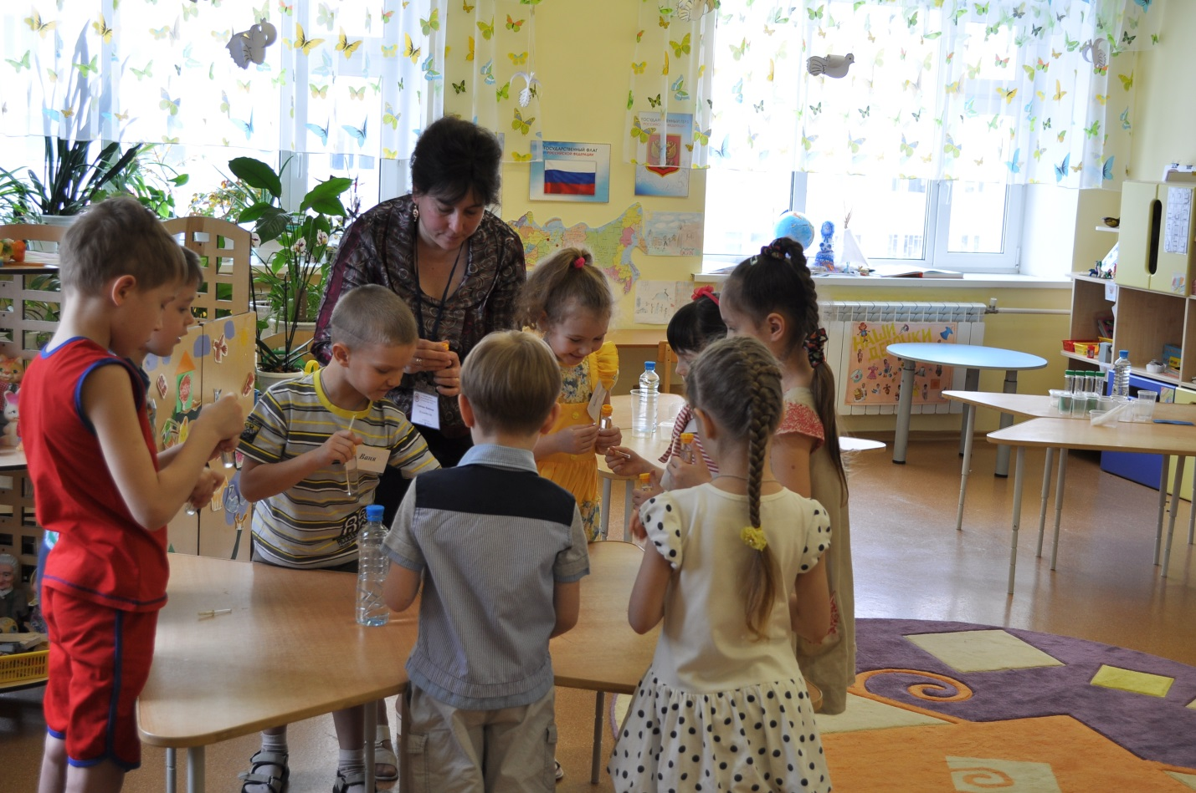

- У воды появился запах? Вывод: растворяясь в воде, различные вещества меняют у воды запах. Снова используем алгоритмы символизирующие, что у воды нет вкуса и запаха, вывешивая их на доску.

- Ребята, вы не забыли, что мы путешествуем по городу открытий? Следующая улица: веществ (воспитатель предлагает попробовать воду на вкус). - Есть ли у воды вкус? Дети пробуют воду и высказывают свое мнение. - Что можно сделать с водой, чтобы у нее появился вкус? (добавить сахар, соль, аскорбиновую кислоту). - Какая станет вода, если в нее добавить сахар? (сладкая). - А если добавить соль? (соленая). – А если аскорбиновую кислоту? 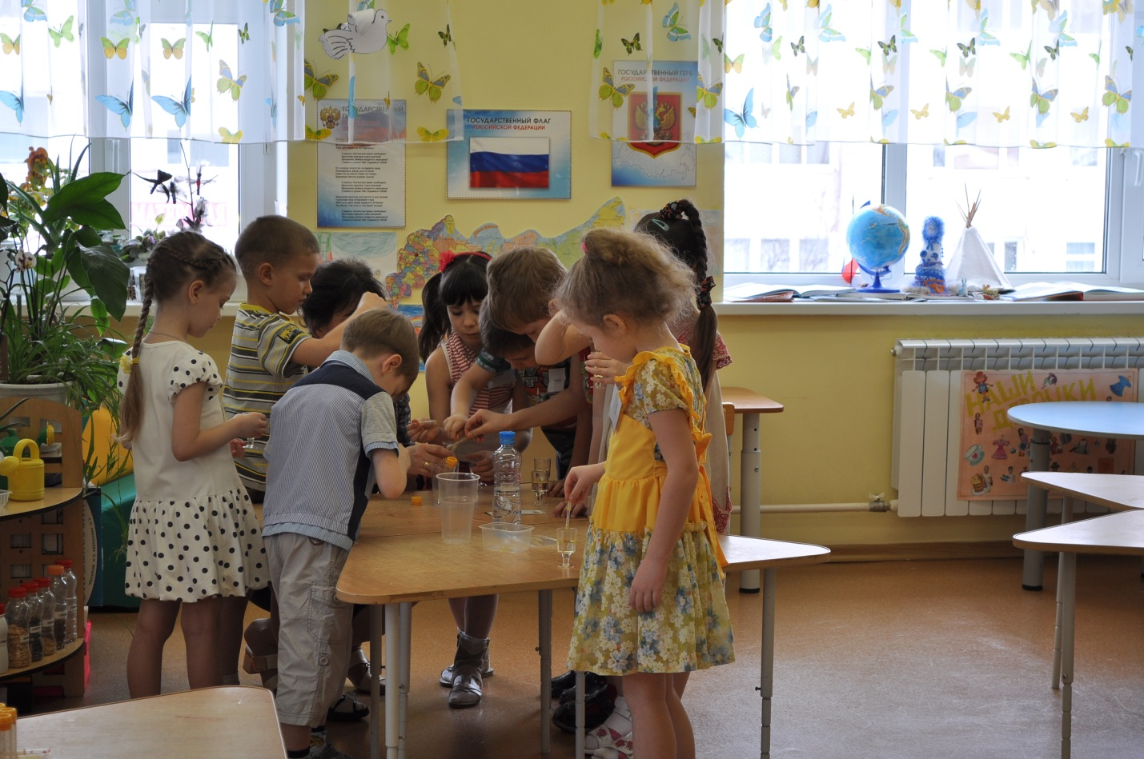

(дети поочередно добавляют в воду соль, сахар, аскорбиновую кислоту, пробуют на вкус). - Что изменилось? (у воды появился вкус, она стала сладкая, соленая, кислая). - Что случилось с веществами, которые мы положили в воду? (они растворились). Вывод: своего вкуса у воды нет. Она приобретает вкус того вещества, которое в нем растворилось. 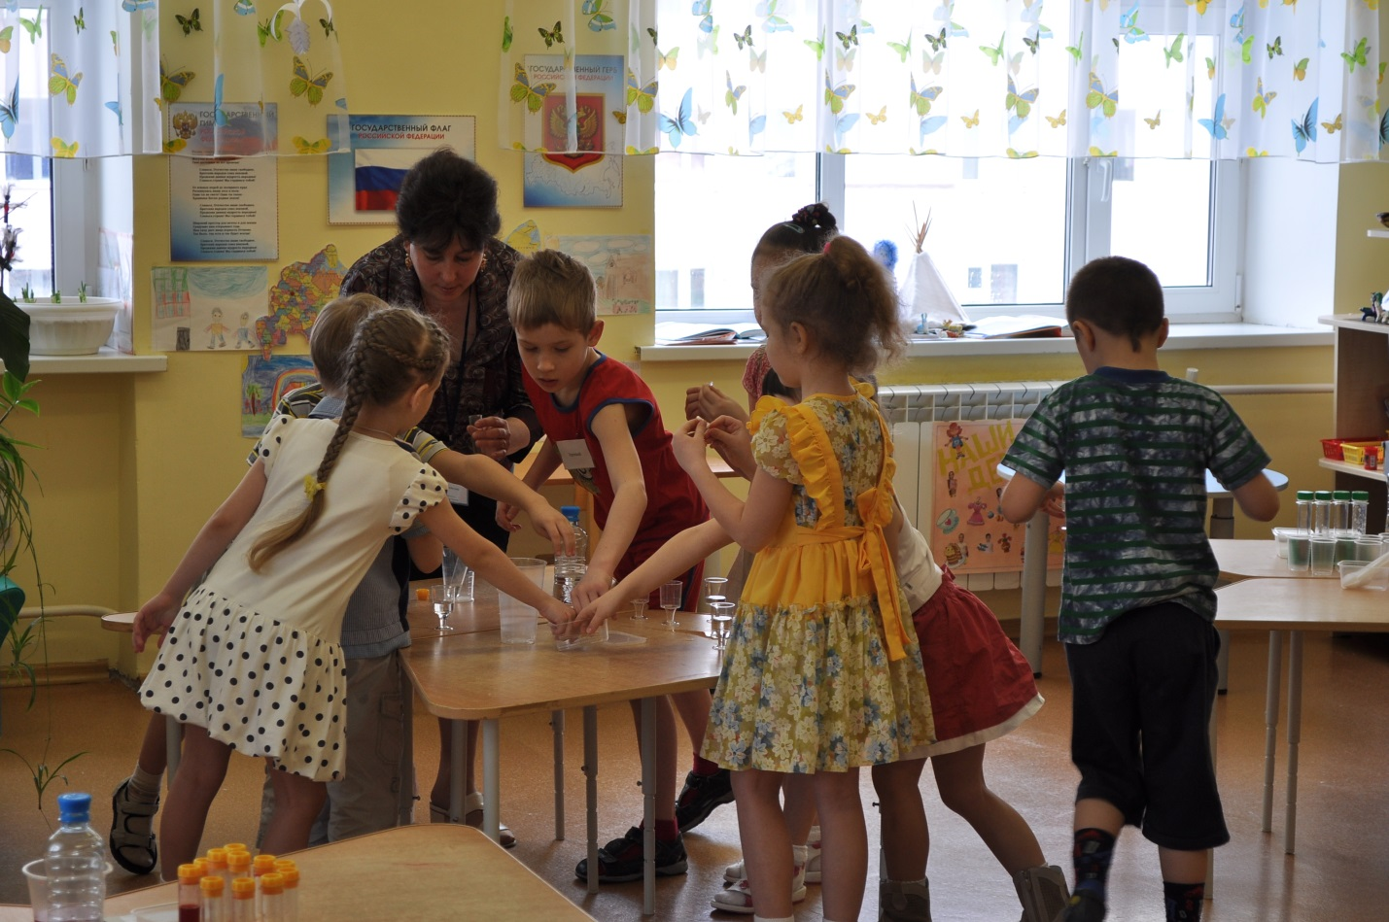 (Используем алгоритм, символизирующий это свойство воды и вывешиваем его на доску).

- Ребята, как вы думаете, все ли вещества растворяются в воде? Давайте попробуем растворить в воде песок и подсолнечное масло. (дети выполняют это задание). 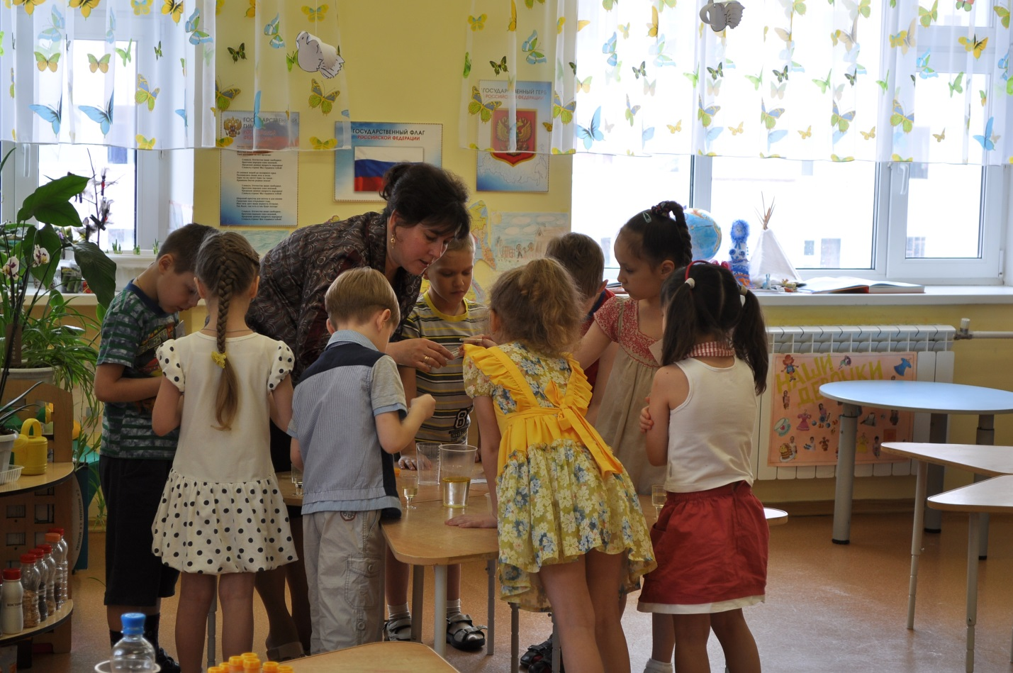

Пока наши вещества растворяются, мы поиграем. Вы не забыли, что я ваша мама Тучка, а вы мои детки – капельки? Помните, наши капельки испарились под лучами солнца и снова вернулись к маме тучке? Вдруг стало холодать, и наши капельки превратились в маленькие кристаллики льда (дети показывают, что стало холодно). Решили кристаллики, что им нужно объединиться, и вот получилась красивая снежинка (дети делают снежинку). Снова пригрело солнышко, снежинки стали таять и превратились в лужицу (дети делают круг и приседают). Снова стало холодно и капельки стали прижиматься друг к другу. Лужица превратилась в лед (дети сужают круг). 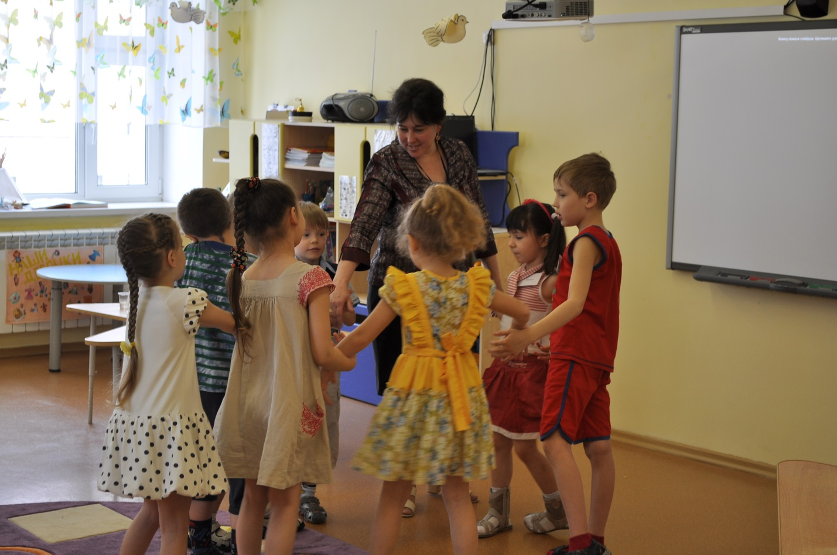 Тут снова пригрело солнышко, лужица растаяла (дети делают большой круг). Солнышко светило все ярче и ярче. Капельки стали испаряться и снова вернулись к маме Тучке. Воспитатель предлагает детям вернуться на улицу веществ и рассмотреть стаканы с водой, где растворяли песок и масло. - Что же мы видим? (песок осел на дно, не растворился; масло плавает на поверхности воды, оно тоже не растворилось).

Вывод: не все вещества растворяются в воде. (Используем алгоритм, символизирующий это свойство воды и вывешиваем его на доску).

Воспитатель предлагает детям речевую игру:  
**«Вода – это…»**  
**Задача:** Развивать мышление дошкольников, активизировать их опыт, знания, учить рассматривать один и тот же объект с разных точек зрения.  
  
**Ход игры.**  Ведущий предлагает детям определить, какую роль играет вода в жизни животных, растений, людей и др.  
 « растениям вода нужна для… » «людям вода нужна для…» «животным вода нужна для…»

Воспитатель: Конечно же, вода необходима всему живому, без воды не было бы жизни на нашей Земле. Вода - это основа жизни. На этом наше путешествие заканчивается, и мама Тучка снова превращает вас в ребяток.

**Итог НОД: -** вам понравилось наше путешествие? - Что вам больше всего запомнилось? - Что нового вы узнали?

При помощи алгоритмов воспроизводим информацию о последовательности опытных процессов в исследовании свойств воды.